# **spolek Blesk**

**www.sdruzeniblesk.cz, 777 624 456**

# **akce na jaro, léto a prázdniny 2019**

# **vodácké opožděné pálení čarodějnic na Sázavě, prázdninová vltava a týdenní tábor v ostrovci**

TIP: Pokud se přidáte na facebook **Sdružení Blesk**, můžete tam získávat aktuální informace o připravovaných akcích a sledovat online fotky přímo z právě probíhajících akcí ☺



**Tady jsou nové akce na letošní jaro a léto!!!**

|  |
| --- |
| **[http://images.google.com/images?q=tbn:o-WlSjLkfR9KVM:www.bisport.cz/obraz/turan2_velka.jpg](http://images.google.com/imgres?imgurl=http://www.bisport.cz/obraz/turan2_velka.jpg&imgrefurl=http://www.bisport.cz/cz/kanoe-turan-pic.htm&h=480&w=640&sz=66&tbnid=o-WlSjLkfR9KVM:&tbnh=101&tbnw=135&hl=cs&start=32&prev=/images?q=kanoe&start=20&svnum=10&hl=cs&lr=&sa=N)Jaro** **pátek 24.5. – neděle 26.5.**  **Akce č.189: Vodácké opožděné pálení čarodějnic na Sázavě**  **Léto**   * **sobota 27.7. – sobota 3.8.**   **Akce č.190: Týdenní bleskový sportovně, koupačsko opalovací Tábor v OSTROVCI**   * **http://www.wiosla.pl/images/kanoe.jpgčtvrtek 29.8. – neděle 1.9.**   **Akce č.191: čtyřdenní prázdninová Vltava** |

**Co nového na našich stránkách?**

Je zde možno si vytisknout pozvánky na jednotlivé akce pro známé. Informace a fotky najdeš také na Facebooku pod názvem Sdružení Blesk. Veškeré další informace získáte kdykoliv na **nonstop infolince 777 624 456**.

[**www.sdruzeniblesk.cz**](http://www.sdruzeniblesk.cz), [**www.sdruzeniblesk.cz**](http://www.sdruzeniblesk.cz), [**www.sdruzeniblesk.cz**](http://www.sdruzeniblesk.cz)

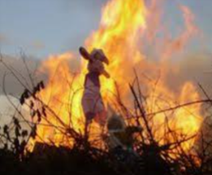****[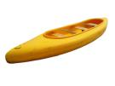](http://images.google.com/imgres?imgurl=http://www.bisport.cz/obraz/turan2_velka.jpg&imgrefurl=http://www.bisport.cz/cz/kanoe-turan-pic.htm&h=480&w=640&sz=66&tbnid=o-WlSjLkfR9KVM:&tbnh=101&tbnw=135&hl=cs&start=32&prev=/images?q=kanoe&start=20&svnum=10&hl=cs&lr=&sa=N)[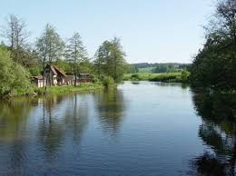](http://images.google.cz/imgres?imgurl=http://www.tabor.cz/docstore/Image/Turista/aktivni-dovolena/koupani/luznice_roudna.jpg&imgrefurl=http://www.tabor.cz/cs/turista/aktivni-dovolena/taborskem-po-vode/&h=951&w=1271&sz=142&hl=cs&start=30&tbnid=ursVvIHHIvUNNM:&tbnh=112&tbnw=150&prev=/images?q=%C5%99eka&start=20&gbv=2&ndsp=20&hl=cs&sa=N)**[](http://images.google.com/imgres?imgurl=http://www.budnews.cz/fotografie/1-500/185.jpg&imgrefurl=http://www.budnews.cz/clanek.php?id_clanku=11928&h=150&w=150&sz=9&tbnid=uz2C90S0MiBMXM:&tbnh=90&tbnw=90&hl=cs&start=103&prev=/images?q=cyklista&start=100&svnum=10&hl=cs&lr=&sa=N)**

**[](http://images.google.com/imgres?imgurl=http://www.budnews.cz/fotografie/1-500/185.jpg&imgrefurl=http://www.budnews.cz/clanek.php?id_clanku=11928&h=150&w=150&sz=9&tbnid=uz2C90S0MiBMXM:&tbnh=90&tbnw=90&hl=cs&start=103&prev=/images?q=cyklista&start=100&svnum=10&hl=cs&lr=&sa=N)**

Akce č. 189

**Vodácké opožděné pálení čarodějnic na Sázavě**

Letos spojíme výjimečně každoroční vodácký víkend a pálení čarodějnic. Po příjezdu v pátek přespíme v kempu u řeky Sázavy a hned v sobotu ráno vyrážíme na vodu. V sobotu přespíme a strávíme večer ve stanech na chatě u Bleska, kde budeme pálit čarodějnice a lovit úhoře (případně si je rovnou upečeme☺). V neděli dojedeme do města Sázavy, kde vrátíme lodě a odtud pojedeme domů. Po celou dobu s námi pojede (po břehu) autobus, kde budeme mít suché věci na převlečení. Kánoe, pádla, bezpečnostní vesty a barely budou pro všechny zajištěny.

# **Termín a místo konání akce**: **pátek 24.5. – neděle 26.5.**, řeka Sázava

**Sraz:** pátek 18.00 na Albertově 6 u Přírodovědecké fakulty UK (dvě zastávky tramvají od Karlova náměstí, zastávka Albertov)

**Návrat:** neděle kolem 17.00 tamtéž

**Ubytování:** Ve vlastních nebo námi zajištěných stanech v kempu a na chatě. Pokud máte možnost vzít vlastní stan (o který se potom společnými silami postaráme), sdělte nám to prosím při přihlášení na akci do mailu. Zbytek stanů zařídíme my.

**Stravování:** O veškerou stravu je postaráno po celý víkend. Teplé obědy ve vodáckých restauracích.

**S sebou:** **spacák**, karimatku, stan (jen kdo má), boty do vody (ne pantofle), plavky, ešus, hrníček, lžíci, baterku, čepici proti sluníčku, pláštěnku, opalovací krém, dostatek náhradního oblečení, kopii kartičky zdravotní pojišťovny

**Přihlášení na akci:** Závazné přihlášení mohou provést rodiče kdykoliv emailem na [sdruzeniblesk@seznam.cz](mailto:sdruzeniblesk@seznam.cz), případně i telefonicky na tel: 777 624 456

**Cena akce** : 990 Kč

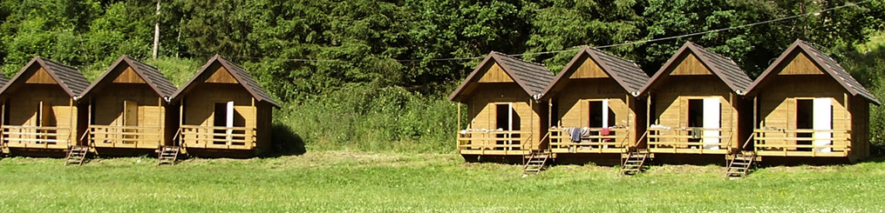



**Akce č.190**

**Týdenní bleskový sportovně, koupačsko opalovací Tábor v ostrovci**

**14. ročník**

V loňském roce jsme porazili čerty a zachránili všechny zlem očarované spolutáborníky. **Letos nás bude čekat něco jiného, ale stejně dobrodružného!** Těšíme se na všechny, kdo se nebojí.

Koupačka je v přírodním koupališti na říčce Skalici přímo uprostřed tábora. Nedaleko tábora je ještě vodní nádrž Orlík, kam se budeme taky chodit koupat. Chatky jsou vždy po čtyřech lidech, jídelna je přímo v areálu. Letos opět přespíme v rámci důležitého poslání minimálně jeden večer mimo tábor, proto potřebujeme, abyste si na akci vzali také **KARIMATKU**☺

**Termín a místo konání akce:** **sobota 27.7. – sobota 3.8., tábor Ostrovec**

**Sraz:** sobota 27.7. v 13.00 na Albertově 6 u Přírodovědecké fakulty UK (dvě zastávky tramvají od Karlova náměstí, zastávka Albertov)

**Návrat:** sobota 3.8. kolem 17.00 tamtéž

**Ubytování:** Ve čtyřlůžkových chatkách tábora, spíme ve spacácích.

**Stravování:** je zařízeno v táborové jídelně

**Co si zabalit s sebou? spacák, KARIMATKU,** baterku, čepici proti sluníčku, plavky, ručník, velkou osušku, pláštěnku, krém na opalování, sportovní obuv a oblečení, boty do vlhka, pantofle (sandály), hygienické potřeby, kapesné, kopii kartičky zdravotní pojišťovny, potvrzení od lékaře o zdravotní způsobilosti (stačí 1 rok staré, třeba z lyžáku). Bezinfekčnost a přihláška se bude podepisovat u autobusu.

**Přihlášení na akci:** Závazné přihlášení mohou provést rodiče kdykoliv emailem na [sdruzeniblesk@seznam.cz](mailto:sdruzeniblesk@seznam.cz), případně i telefonicky na tel: 777 624 456.

**Cena akce :** **2950 Kč**. Peníze můžete zaplatit na náš účet 171344270/0300, variabilní symbol není potřeba, do poznámky stačí uvést jméno dítěte. Případně je možno zaplatit i u autobusu. Pokud můžete žádat v práci o příspěvek FKSP, pošleme vám potvrzení (fakturu) pro zaměstnavatele.

Akce č. 191

!!! čtyřdenní prázdninová Vltava!!!

FLGPIRATANCHOR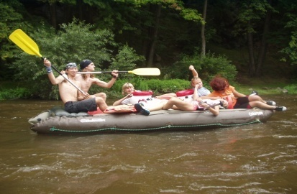

Letošní Vltavu pojedeme opět úplně na samotný konec prázdnin. V tomto termínu bývá na vodě už mnohem méně vodáků, v kempech budeme mít větší klid a bývá ještě pěkné počasí. Pojedeme opět na plastových lodích Vydrách úsek z Vyššího Brodu do Boršova. Spát budeme v kempech. Jeden večer určitě zase strávíme noční návštěvou Českého Krumlova. Po celou dobu akce je přítomen doprovodný autobus, který veze naše věci. Všichni účastníci musí umět plavat .

**Termín a místo konání akce:** **čtvrtek 29.8. – neděle 1.9.**

MEAL1**Sraz:** čtvrtek 29.8. v 8.00 na Albertově 6 (dvě zastávky tramvají od Karlova náměstí, zastávka Albertov)

**Návrat:** neděle 1.9. kolem 17.00 tamtéž

**Stravování:** Je zajištěno po celou dobu. Na teplé obědy se budeme zastavovat v blízkých vodáckých restauracích. Snídaně a večeře si připravujeme sami.

**Ubytování:** Ve vlastních, nebo námi zajištěných stanech v kempu. Pokud máte možnost vzít vlastní stan (o který se potom společnými silami postaráme), sdělte nám to prosím při přihlášení na akci. Zbytek stanů zařídíme my.

**S sebou:** **spacák, karimatku**, stan (jen kdo má), **boty do vody** (ne pantofle), plavky, dostatek igelitových tašek, ešus, hrníček, lžíci, baterku, čepici a brýle proti sluníčku, opalovací krém, pláštěnku, kartičku zdravotní pojišťovny (nebo kopii), dostatek teplého oblečení, potvrzení od lékaře o zdravotní způsobilosti (stačí 1 rok staré, třeba z lyžáku). Bezinfekčnost se bude podepisovat u autobusu.

**Přihlášení na akci:** Závazné přihlášení mohou provést rodiče kdykoliv emailem na [sdruzeniblesk@seznam.cz](mailto:sdruzeniblesk@seznam.cz), případně i telefonicky na tel: 777 624 456 (Marian Rybář).

**Cena akce:** **2400 Kč**. Peníze můžete zaplatit na náš účet 171344270/0300, variabilní symbol není potřeba, do poznámky stačí uvést jméno dítěte. Případně je možno zaplatit i u autobusu.